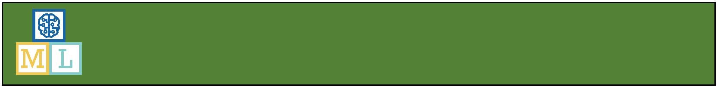Hazme feliz.

En este proyecto, harás un personaje que reacciona a lo que dice.

Si lo felicitas, se verá feliz. Si lo insultas, se verá triste. Al principio, programarás una lista de reglas para lo que es bueno y lo que es malo, y aprenderás por qué ese enfoque no es muy bueno. A continuación, enseñarás al ordenador a reconocer los mensajes buenos y los mensajes malos, dándole ejemplos de cada uno de ellos.

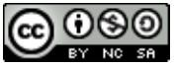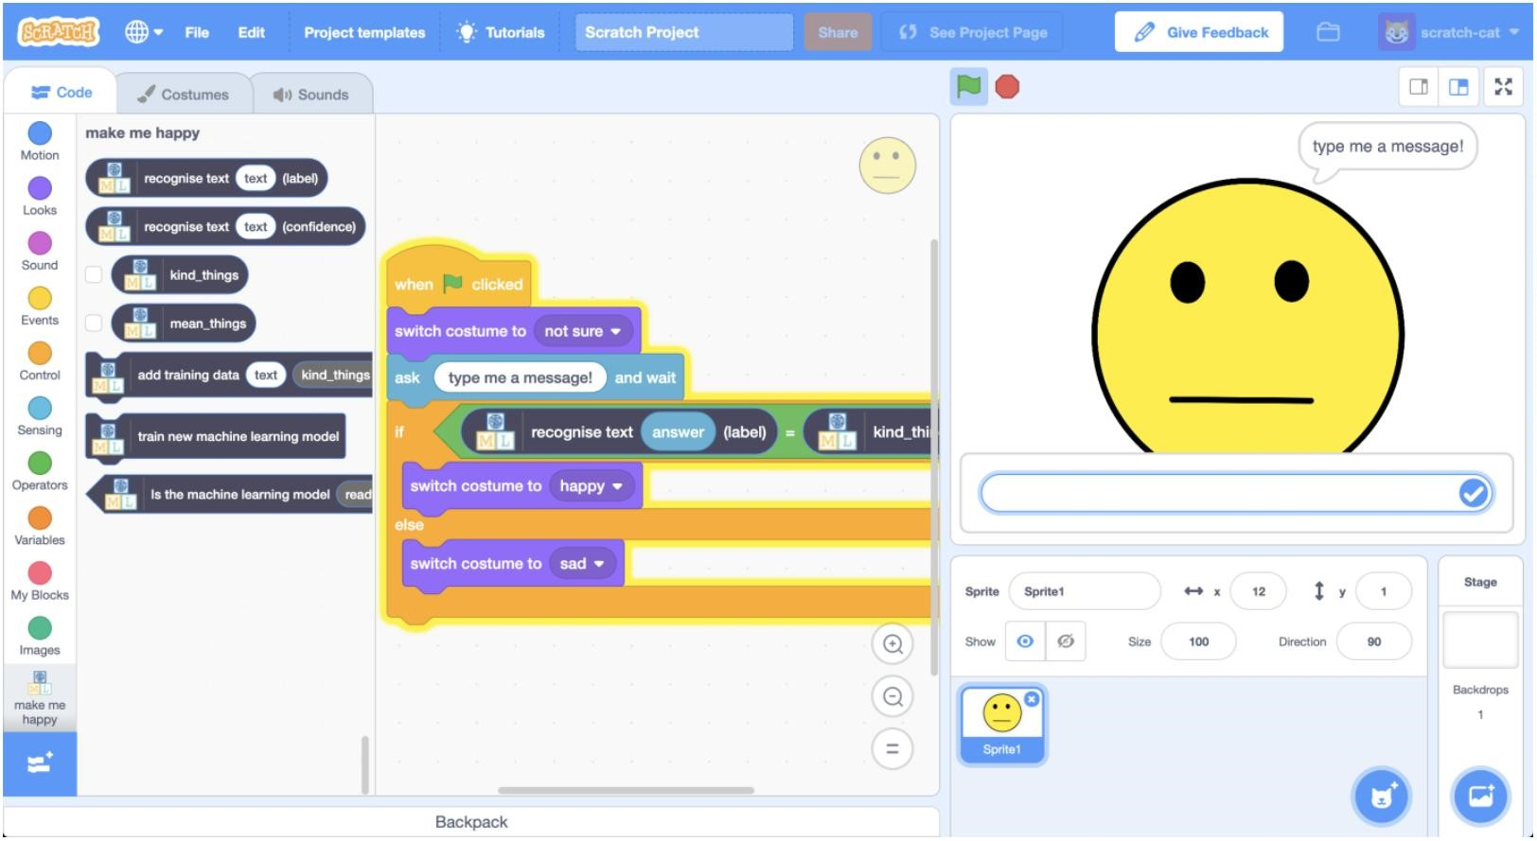

Esta hoja de trabajo de proyecto está bajo una licencia de Creative Commons Reconocimiento-Licencia de Compartir-Alike

http://creativecommons.org/licenses/by-nc-sa/4.0/

1. Ve a https://machinelearningforkids.co. uk/ en un navegador web
2. Haz clic en **Empezar**
3. Haz clic en **Iniciar sesión** y escribe tu nombre de usuario y contraseña

*Si no tienes un nombre de usuario, pídele a tu profesor o líder de grupo que te cree uno.*

*Si no recuerdas tu nombre de usuario o contraseña, pídele a tu profesor o al líder del grupo que te lo restablezca.*

**4.** Pulsa en **Proyectos** en la barra superior.

1. Haz clic en el botón **Añadir un nuevo proyecto.**
2. Nombra a tu proyecto como **Me hace feliz** y ponlo para aprender a reconocer **texto.**

Haz clic en el botón **Crear**

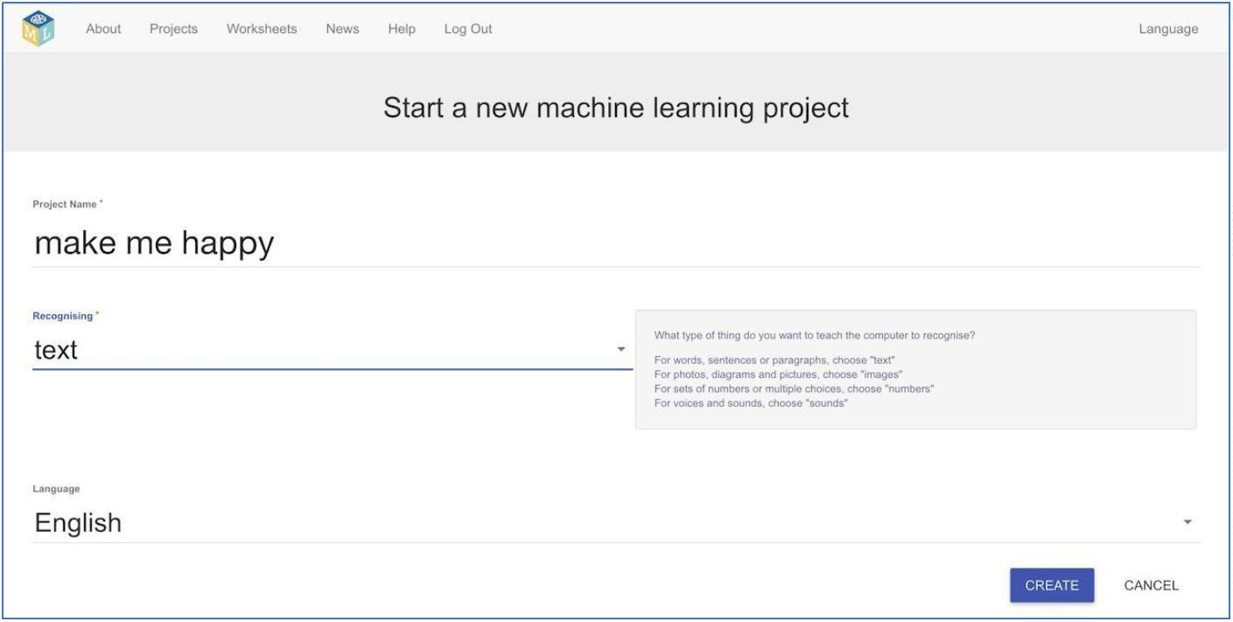

1. Ahora deberías ver **Me hace feliz** en la lista de tus proyectos.

Haz clic en él.

1. Empieza por poner un proyecto listo en Scratch. Haga clic en **Crea.**

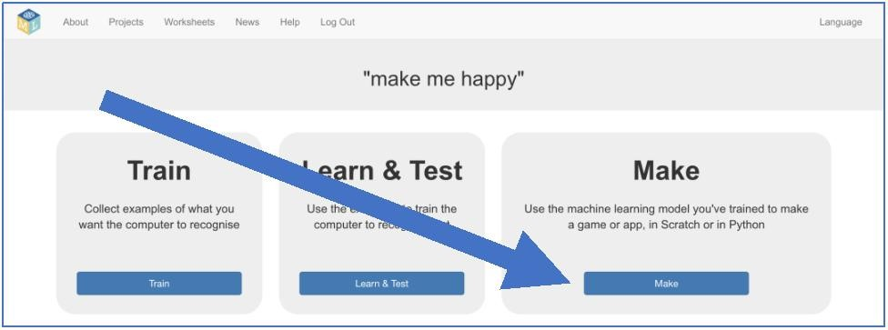

1. Haz clic en el botón **Scratch 3.**
2. Haz clic en el botón **Abrir en Scratch**.

*La página te advertirá de que aún no has hecho ningún aprendizaje de máquina, pero al hacer clic en Scratch por sí mismo lanzará Scratch de todos modos.*

1. Borra al gato

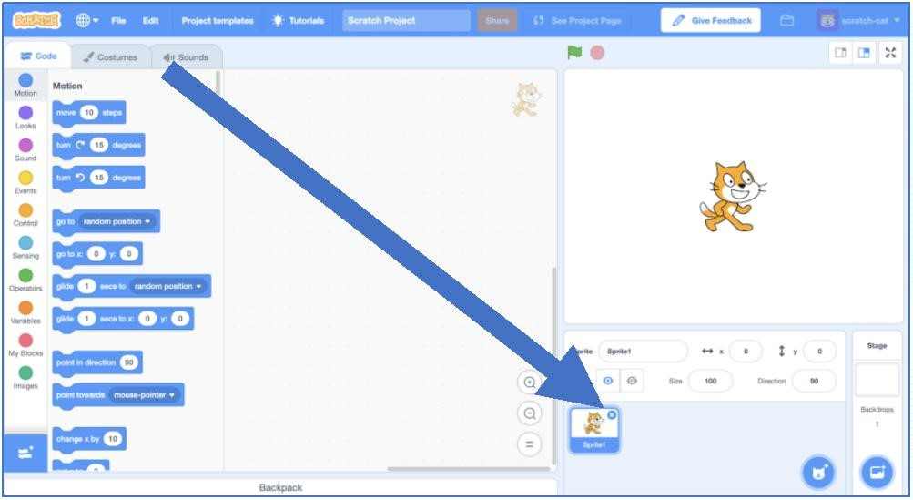

1. Crea un nuevo personaje haciendo clic en el icono **Pintar**

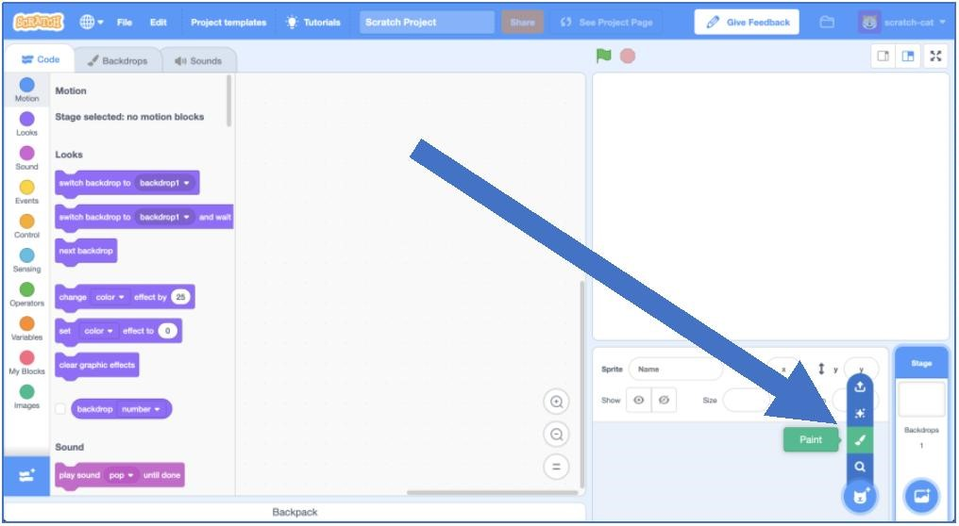

1. Dibuja una cara sin boca en la pestaña de **Disfraces**

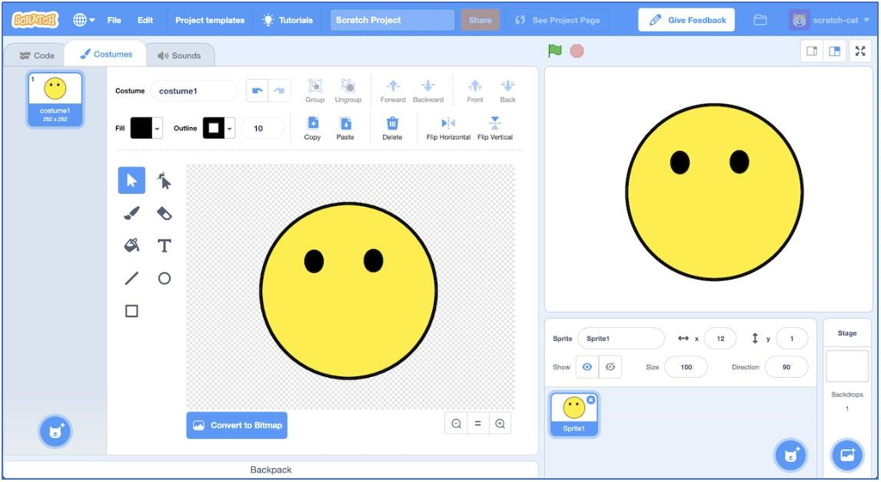

1. Haz clic con el botón derecho en el disfraz y luego en Duplicar. Hazlo de nuevo, así tendrás 3 copias del disfraz. Asegúrate de que estás duplicando el disfraz, no el personaje.

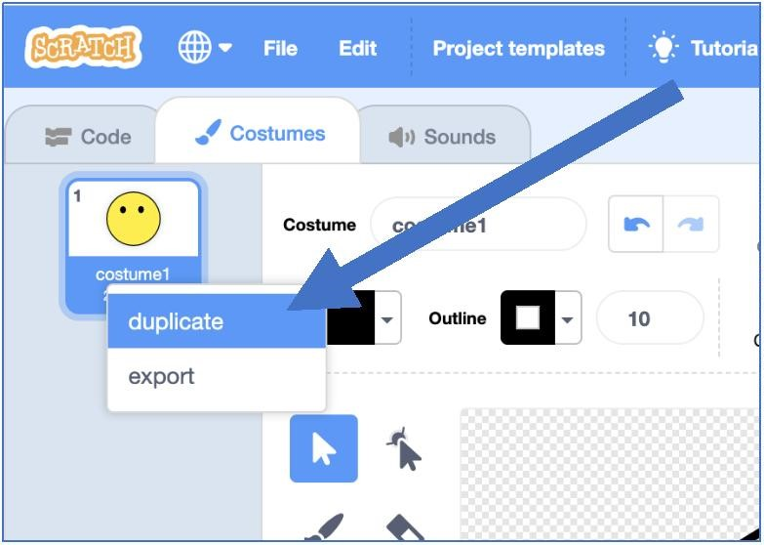

1. Cambia el nombre de los tres disfraces a "no estoy seguro", "feliz" y “triste”. *Teclea los nombres en el recuadro blanco que se muestra en la flecha siguiente*

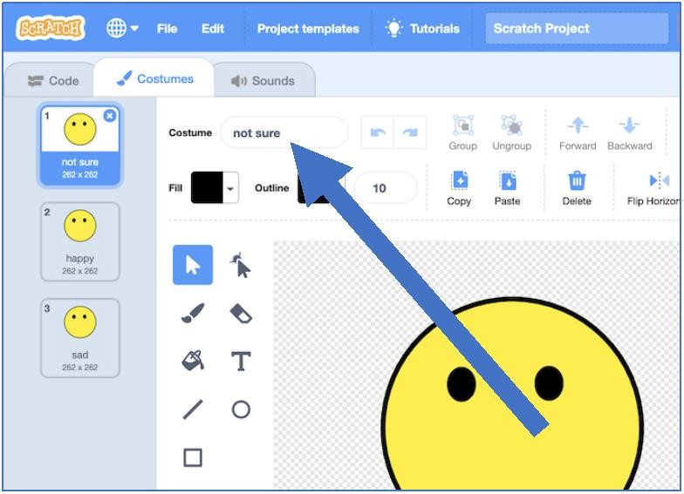

1. Dibujar una boca en cada uno de los disfraces. La cara de "no seguro" debería ser una línea recta. La cara de "feliz" debería tener una sonrisa. La cara de "triste" debería estar triste.

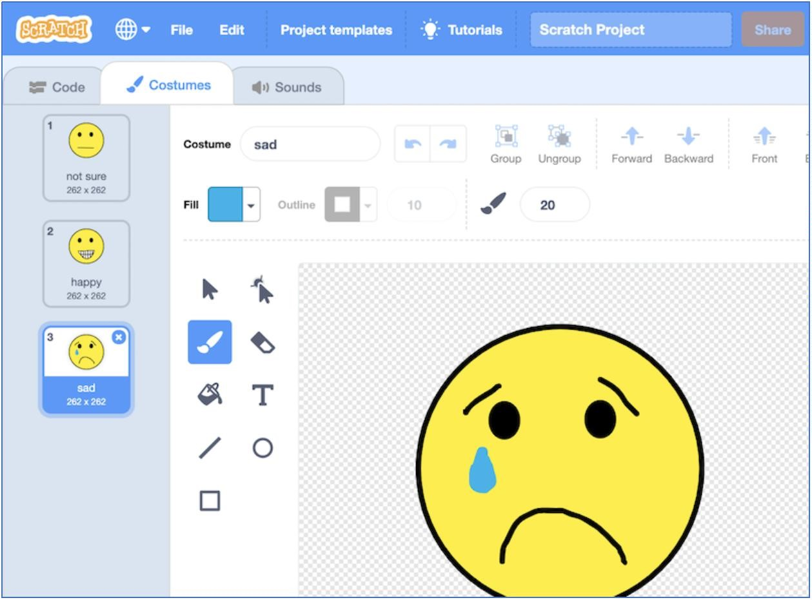

1. Haz clic en la categoría **Código** y escribe el siguiente script.

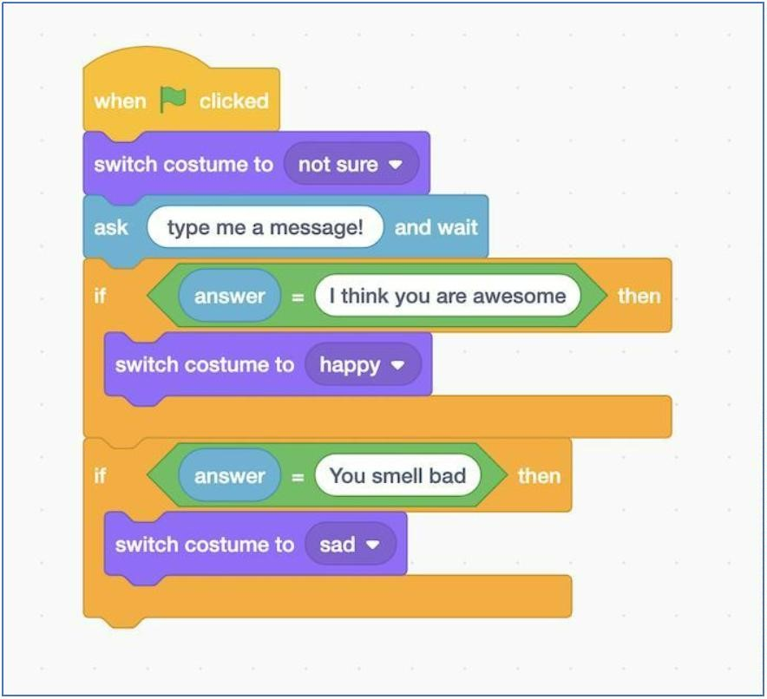

1. Guarda el proyecto.

*Haz clic en Archivo y después en Guardar en el sistema para guardar el proyecto como archivo.*

1. Haz clic en la **Bandera Verde** para probar.

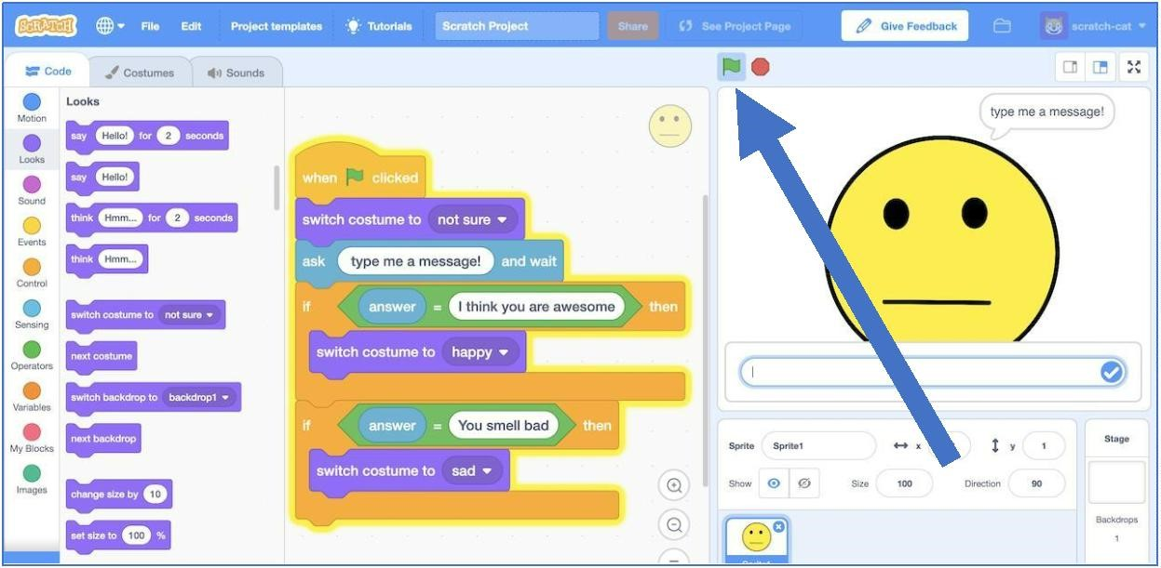

1. Escribe un mensaje y míralo reaccionar.

*Escribe "Creo que eres increíble" y pulsa la tecla Intro. El personaje sonríe. . Vuelve a pulsar la bandera verde y escribe "Hueles mal". El personaje estará triste. Escribe cualquier otra cosa, y la cara del personaje no cambiará.*

**¿Qué has hecho hasta ahora?**

Has creado un programa que debe reaccionar a lo que la gente escribe y lo programas utilizando un enfoque basado en reglas simples.

Si deseas que reaccione a otros mensajes, tendrá que añadir más bloques.

El problema con esto es que es necesario predecir exactamente los mensajes que recibirá el programa. ¡Hacer una lista de todos los mensajes posibles tomaría muchísimos tiempo!

1. Cierra la ventana **“Scratch 3****”.**
2. Necesitas ejemplos para entrenar al ordenador. Haz clic en **Volver al proyecto.** Luego, haz clic en el botón **Entrenar**.

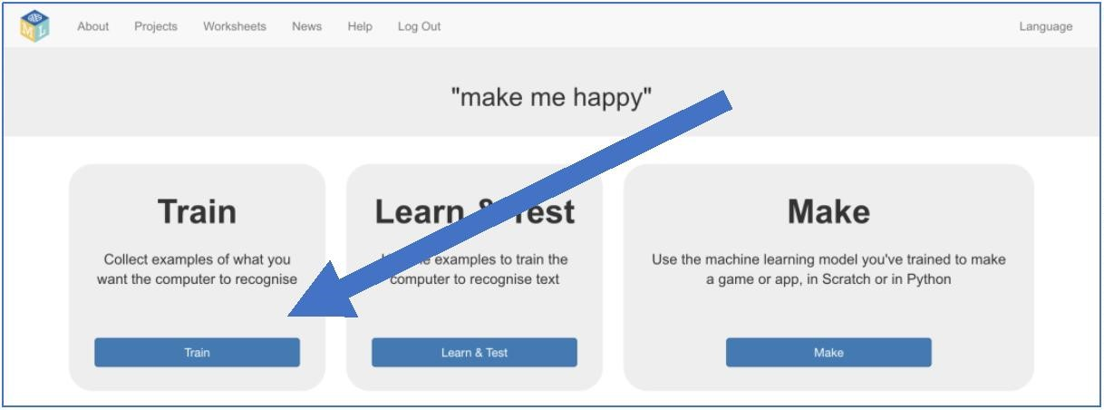

1. Haz clic en **Añadir etiqueta** y llámalo **cosas amables.** Haz eso de nuevo, y crea un segundo grupo llamado **cosas mezquinas**. Texto

   Descripción generada automáticamente
2. Pulsa el botón **Añade un ejemplo** en el grupo de **"cosas amables"** y añade frases o palabras que sean cumplidos bonitos.
3. Pulsa el botón **Añade un ejemplo** en el grupo de **“cosas mezquinas”** que sean los insultos más crueles que conozcas.
4. Repite los pasos 24 y 25 hasta que tenga al menos seis ejemplos de cada uno.

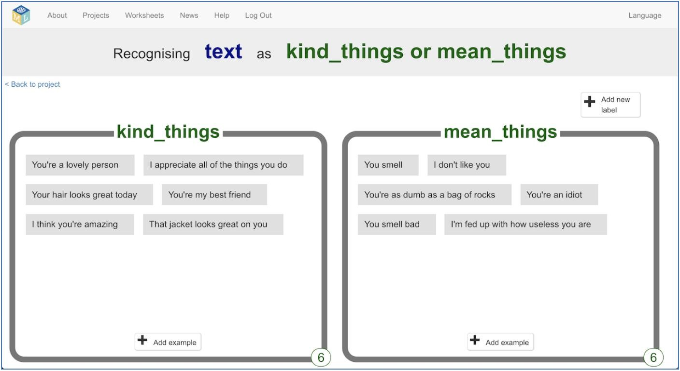

1. Haz clic en **Volver al proyecto** y luego haz clic en el botón **Aprender & Probar**
2. Haz clic en el botón **entrenar nuevo modelo**. Mientras hayas recopilado suficientes ejemplos, el ordenador debería empezar a aprender a reconocer los mensajes de los ejemplos que le ha dado.

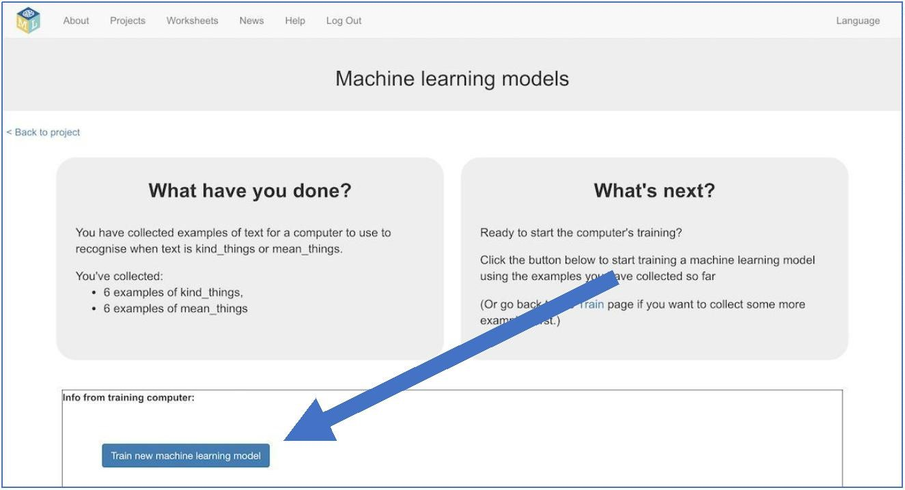

1. Espera a que se complete el entrenamiento. Esto puede tardar unos minutos.
2. Una vez completado el entrenamiento, se mostrará un recuadro de prueba.

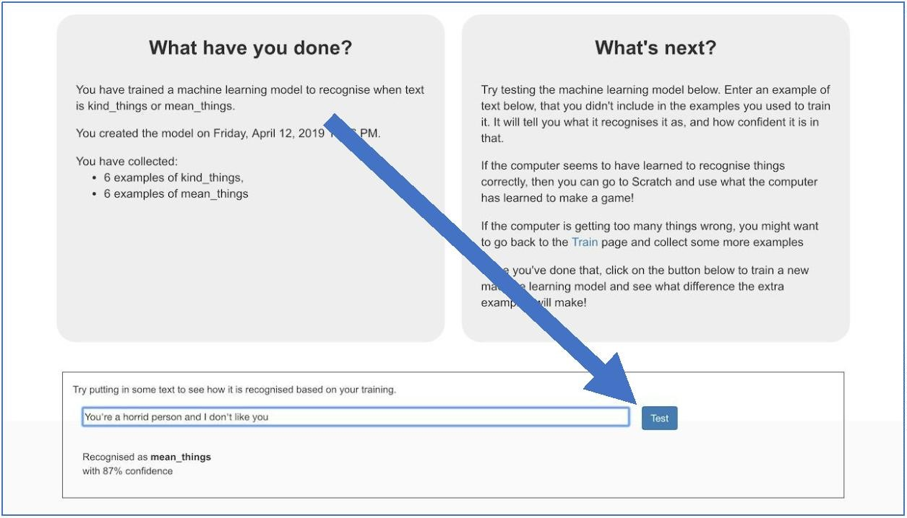

*Intenta probar el modelo de aprendizaje automático para ver lo que ha aprendido el sistema. Teclea algo bueno, y pulsa Intro. Debería ser reconocida como una palabra amable. Escribe algo malo y pulsa Intro. Debería reconocerse como una palabra mezquina.*

*Prueba con ejemplos de que no has mostrado el sistema antes. Si no estás contento con la forma en que el ordenador reconoce los mensajes, regresa al paso 26 y agrega algunos ejemplos más. ¡Asegúrate de repetir el paso 28 para entrenar con los nuevos ejemplos!*

**¿Qué has hecho hasta ahora?**

Has entrenado a un ordenador para reconocer un texto amable o malo. En lugar de intentar escribir reglas para poder hacer esto, lo está haciendo, recopilando ejemplos. Estos ejemplos se están utilizando para formar un "modelo" de aprendizaje automático.

A esto se le llama "aprendizaje supervisado" debido a la forma en que está supervisando el entrenamiento del ordenador.

El ordenador aprenderá patrones en los ejemplos que le has dado, como la elección de palabras, y la forma en que las sentencias están estructuradas. Éstos se utilizarán para poder reconocer los mensajes nuevos.

1. Pulsa el enlace **Volver al Proyecto**
2. Haz clic en el botón **Crear** y luego en el botón **Scratch 3.**

*Esta página tiene instrucciones sobre cómo utilizar los nuevos bloques en Scratch. Mantén la página abierta si tienes que volver a comprobar cómo utilizarlos*

1. Haz clic en el botón **Abrir en Scratch**.

*Deberías ver los nuevos bloques de su proyecto en la parte inferior de la lista*

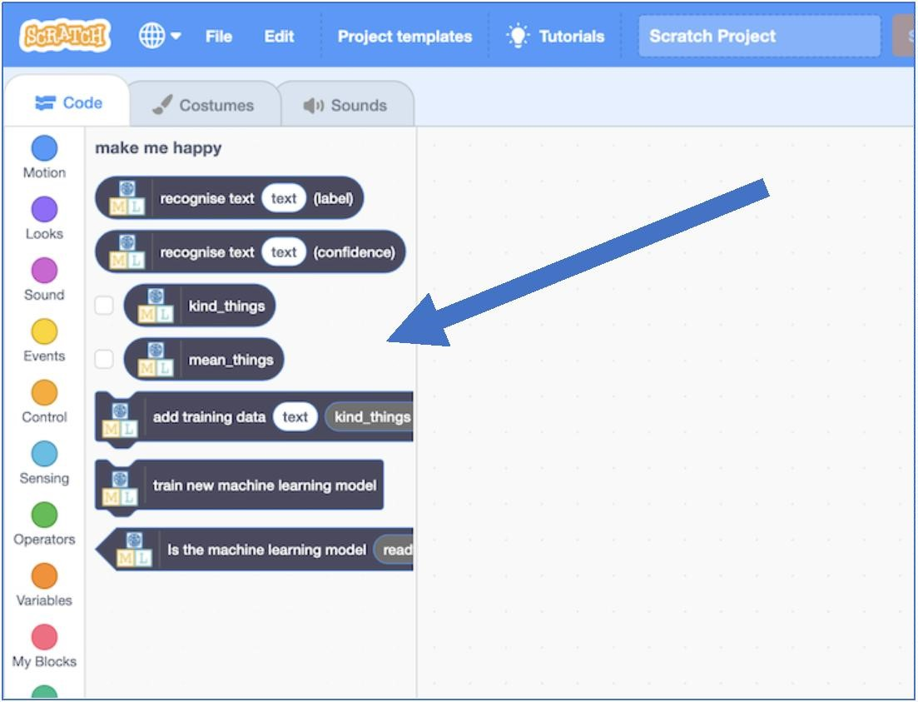

1. Carga el proyecto Scratch que has guardado anteriormente

*Pulsa Archivo y luego Cargar desde el sistema*.

1. Haz clic en la pestaña **Código** y actualiza la programación para utilizar el modelo de aprendizaje en lugar de las reglas que has realizado antes

*El bloque "reconocer texto ... (etiqueta)" es un nuevo bloque añadido por el proyecto. Si le das un texto, lo reconocerá como "cosas amables" o "cosas mezquinas" en base al entrenamiento que has dado a la ordenador.*

1. Haz clic en la **Bandera Verde** para probar.

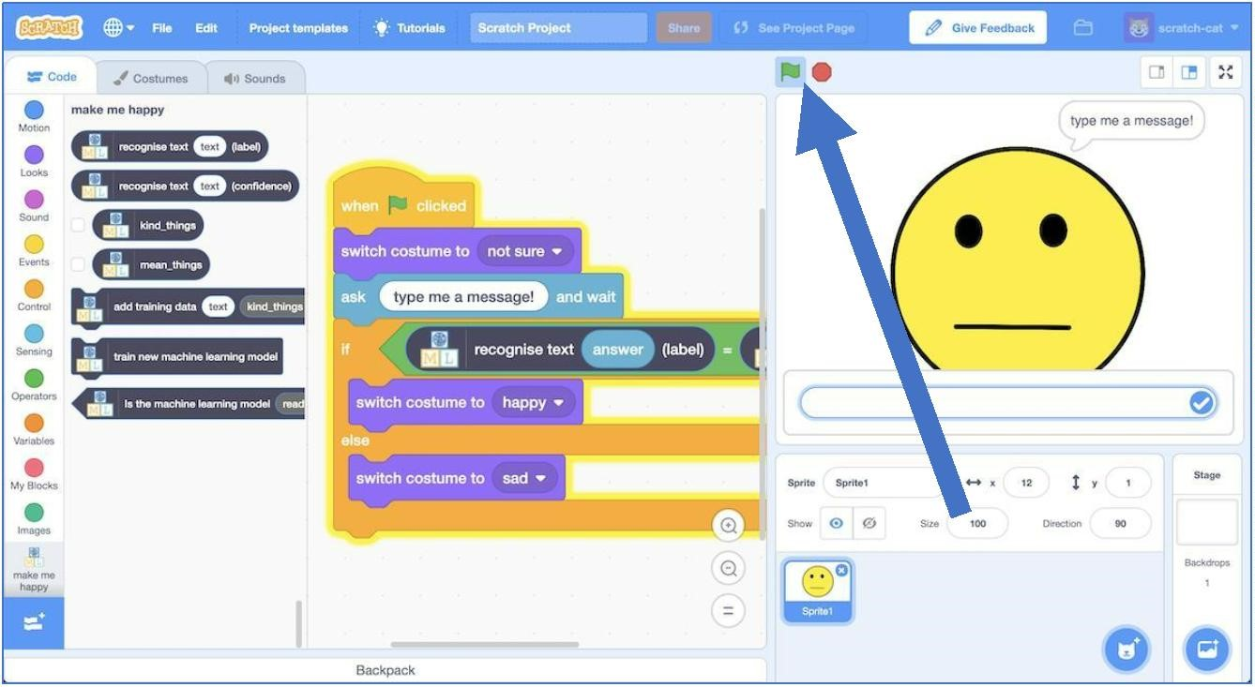

**37.** Prueba el proyecto.

*Teclea un mensaje de tipo amable y pulsa Intro. El personaje debería sonreír**. Vuelve a pulsar la bandera verde. Teclea un malo y pulsa Intro. El personaje debería estar triste.*

***Esto debería funcionar para los mensajes que no incluiste en tu entrenamiento.***

**¿Qué has hecho?**

Ha modificado el carácter de Scratch para utilizar el aprendizaje automático en lugar de su enfoque basado en reglas anteriores. Entrenar a la computadora para poder reconocer los mensajes por sí mismo debe ser mucho más rápido que tratar de hacer una lista de todos los mensajes posibles. Cuanto mayor sea el número de ejemplos que se le dan, mejor deberá obtener un reconocimiento correcto de los mensajes.

**¿Qué has hecho?**

Has modificado el programa de Scratch para utilizar el aprendizaje automático en lugar de su enfoque basado en reglas anteriores.

Entrenar al ordenador para poder reconocer los mensajes por sí mismo debe ser mucho más rápido que tratar de hacer una lista de todos los mensajes posibles.

Cuanto mayor sea el número de ejemplos que se le dan, mejor deberá obtener un reconocimiento correcto de los mensajes.

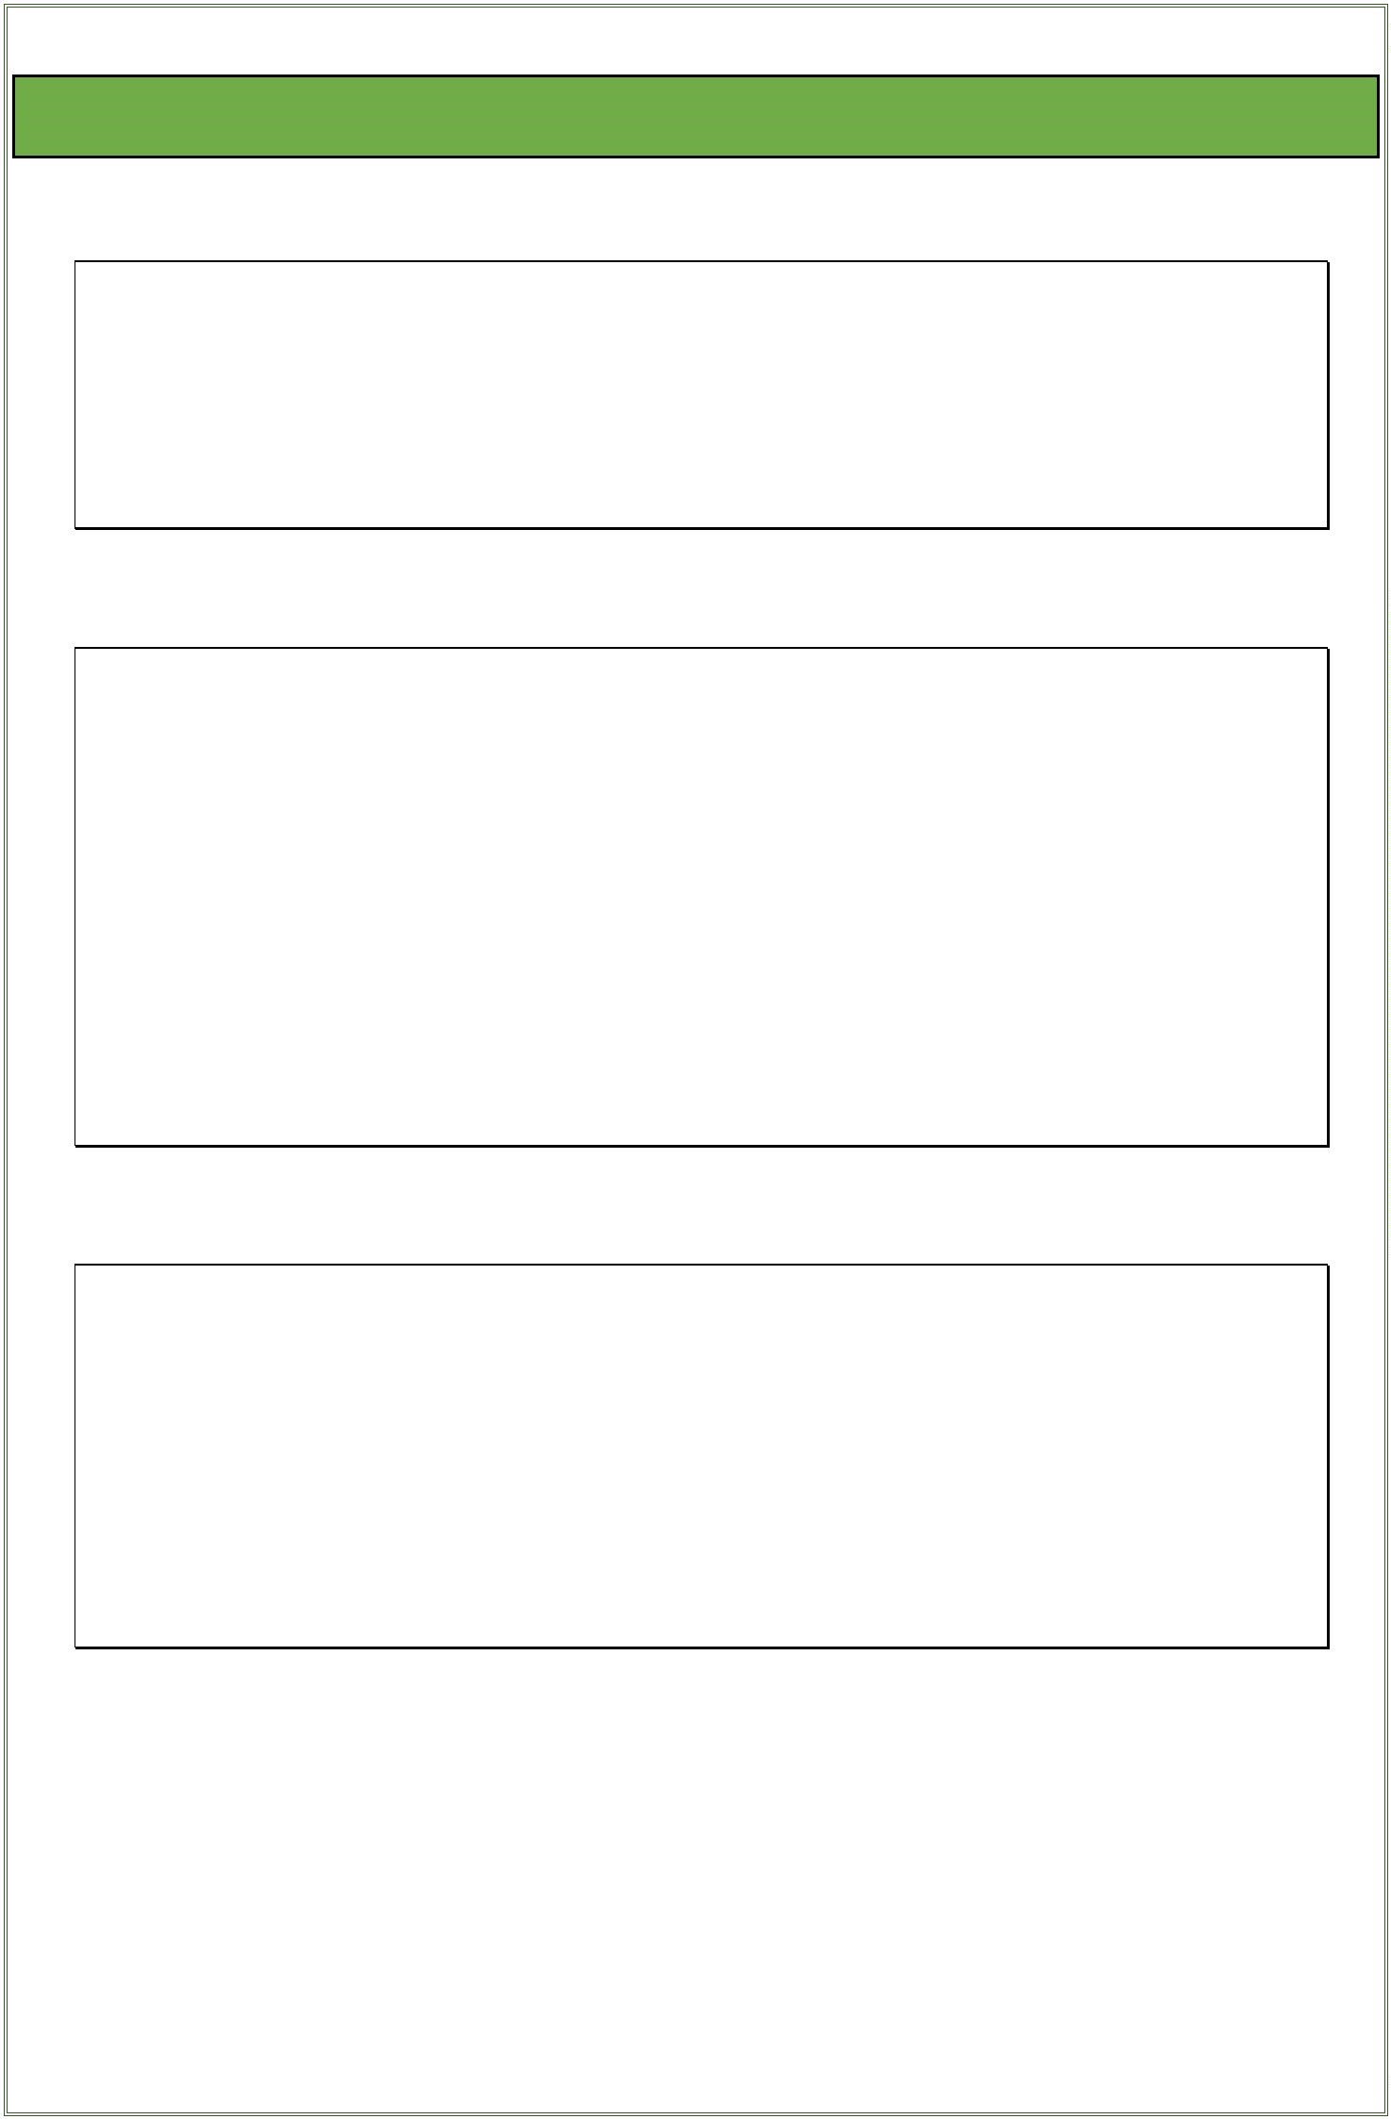

**Sugerencias**

**¡Más ejemplos!**

Cuantos más ejemplos se dan, mejor debería ser el ordenador al

reconocer si un mensaje es amable o medio.

**Igualaló**

Trata de encontrar el mismo número de ejemplos para bueno y

para malo

Si tienes un montón de ejemplos para un tipo, y no el otro, el

ordenador podría aprender que un tipo es más probable, así que

afectará a la forma en que aprende a reconocer los mensajes.

**Mezcla las cosas con tus ejemplos. Trata de encontrar muchos**

**tipos de ejemplos.**

Por ejemplo, asegúrate de incluir algunos ejemplos largos y

algunos muy cortos.

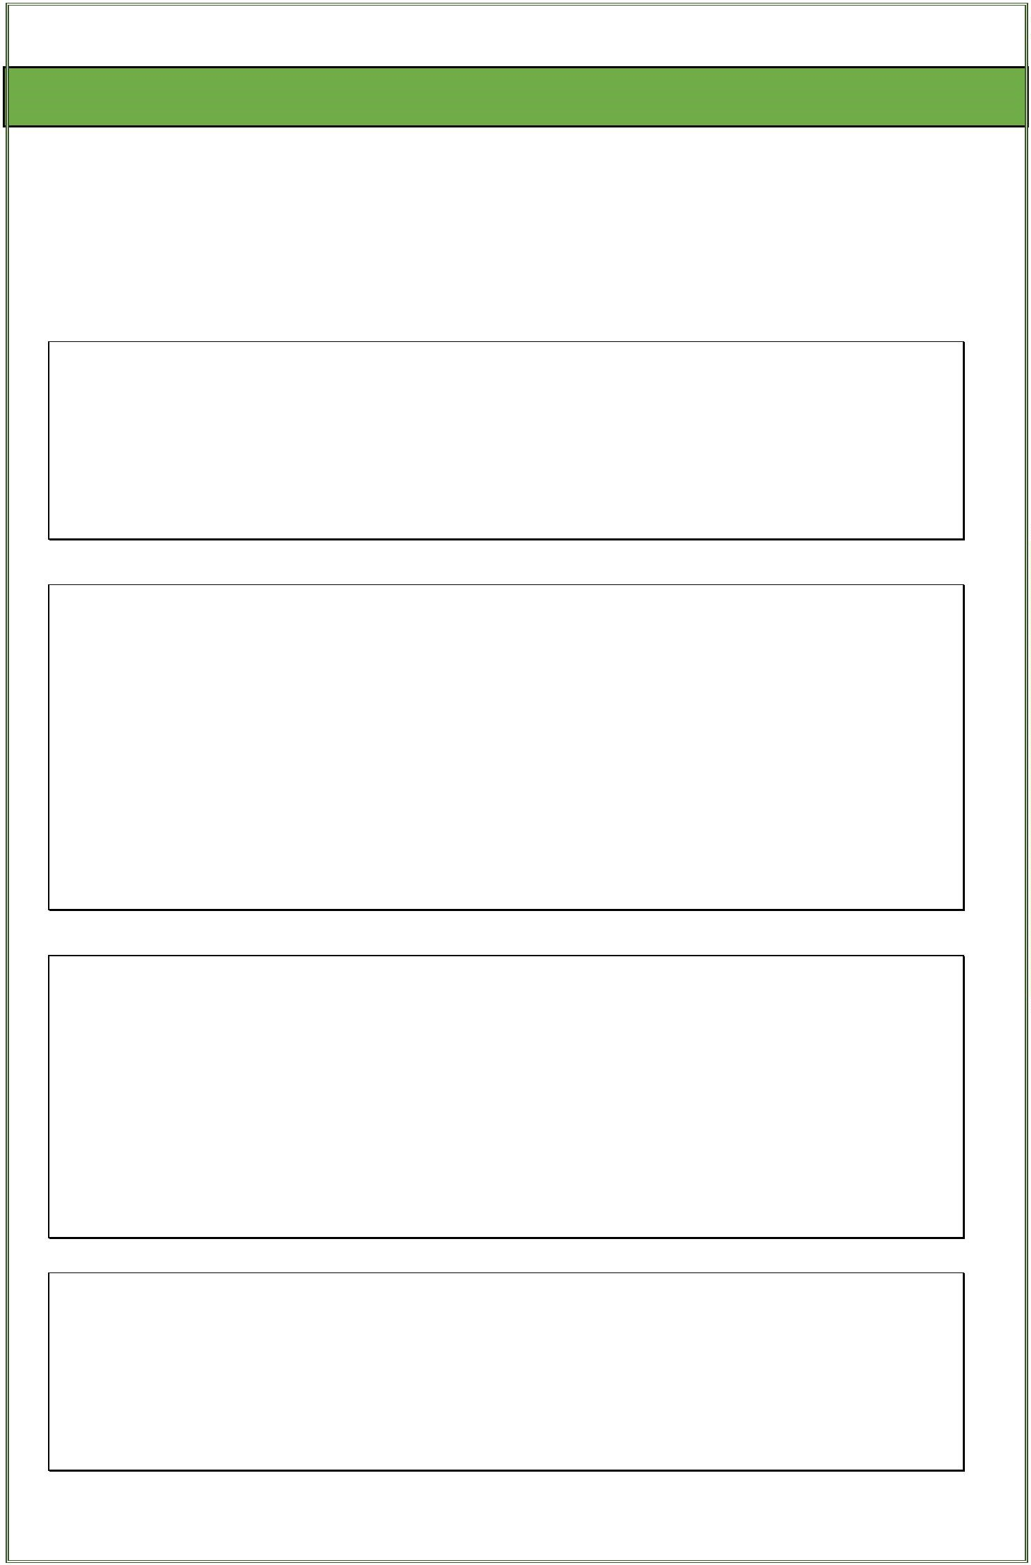

**Ideas y extensiones**

**Grabar una respuesta**

En lugar de cambiar la forma en que miran, haz la respuesta de personaje, en base a lo que reconoce en

el mensaje!

**Intentar un carácter diferente**

En vez de la cara de una persona, ¿por qué no intentar algo diferente, como un animal?

¡Por ejemplo, podrías hacer un perro que mueve la cola si dices algo amable de él!

**Utilizar la puntuación de confianza**

El otro nuevo bloque de Scratch de tu proyecto te da la puntuación de la certeza de que tu modelo de aprendizaje automático es el que ha reconocido el mensaje. ¿Cómo se puede usar esto para mensajes que no son cumplidos o insultos?

**Análisis de opinión del mundo real**

¿Se puede pensar en ejemplos en los que es útil poder entrenar a un ordenador para reconocer la emoción por escrito?